LAPORAN PRAKTIKUM
PEMROGRAMAN DASAR



Disusun Oleh :
Muhammad Yusuf Saputra
NIM : 202512046

PROGRAM STUDI TEKNIK INFORMATIKA
SEKOLAH TINGGI TEKNOLOGI BONTANG
TAHUN 2025

KATA PENGANTAR

Laporan praktikum merupakan laporan yang wajib dibuat oleh semua mahasiswa yang mengambil mata kuliah wajib praktikum. Laporan praktikum menggunakan kertas A4 dengan ketentuan batas margin kiri 4cm, atas 3cm, kanan 3cm, dan bawah 3cm. Spasi yang digunakan sebesar 1,5. Semua font yang digunakan harus times new roman. Untuk judul bab menggunakan ukuran 14 dan di bold sedangkan isi menggunakan ukuran 12. Penulisan paragraph diawali dengan spasi sebanyak 10 ketukan dan format justify. Penomoran halaman terletak di pojok kanan bawah dengaan font times new roman ukuran 12.

Bontang, 17 Maret 2021
<<Nama mahasiswa>>

DAFTAR ISI

Kata Pengantar 2
Daftar Isi 3
Lembar Asistensi 4
Modul 1. <<Judul>> 5
A. Tujuan 5
B. Alat dan Bahan 5
C. Kegiatan Praktikum 5
D. Tugas 6
Modul 2. <<Judul>> 7
A. Tujuan 7
B. Alat dan Bahan 7
C. Kegiatan Praktikum 7
Daftar Pustaka ………………………………………………………………….….8

LEMBAR ASISTENSI

Silahkan timpa halaman ini dengan kartu kendali praktikum
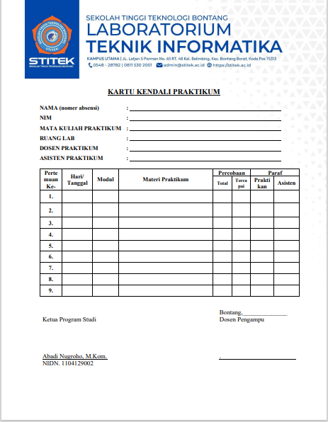

Modul 1. <<Judul>>

Tujuan
Setelah mengikuti praktikum, Mahasiswa diharapkan mampu:

Memperkenalkan Bahasa Pemrograman C++
- Mempraktekkan struktur Program Bahasa C++ dan mengenalkan langkahlangkah pengembangan program
- Memperkenalkan compiler yang digunakan

Alat dan Bahan
Peralatan yang dibutuhkan untuk praktikum ini adalah sebagai berikut :

1. Perangkat Komputer atau laptop.
2. Visual Studio Code

Landasan Teori
Jelaskan hal-hal yang berkaitan tentang praktikum kali ini. Misalnya Xampp apa, HTML apa, dll. Usahakan ambil bukan di wordpress, Wikipedia, blogspot dll. Tapi ambilnya dari e-book, jurnal, modul praktikum, dsb.
- Xampp
XAMPP adalah singkatan dari (X-platform, Apache, MySQL, PHP, Perl). perangkatlunakberbasiswebserveryangbersifatopensource(bebas),sertamendukung di berbagai sistem operasi, baik Windows, Linux, atau Mac OS. [1] [2]
- Dsb.

Kegiatan Praktikum
Kegiatan praktikum Modul << judul>> pada mata kuliah <<nama mata kuliah>>> dilaksanakan pada <<hari, tanggal dan jam praktikum>> di laboratorium <<nama lab>><< nama kampus>>, menggunakan PC << sebutkan nomer PC yang digunakan di Lab. Jika menggunakan labtop pribadi, maka silahkan sebutkan nomer meja tempat duduk di lab>>
Adapun Langkah-langkah pengerjaannya sebagai berikut:

- Buka text editor. Kemudian tambahkan file main.cpp dan menambahkan source code Hello World.
Contoh:
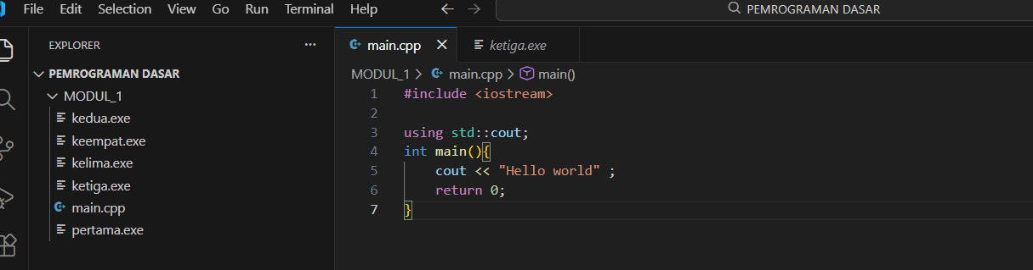

- Kemudian ketik source code diatas. Kemudian CTRL + S untuk save source code di vscode nya.

- Untuk mengkompilasi dan me-link source code tersebut, gunakan MingW dengan cara : g++ main.cpp –o main.
Contoh:
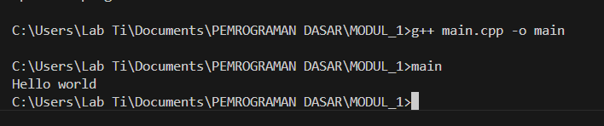

- Menjalankan program yang telah di compile menggunakan MingW dengan cara membuka terminal dan mengetikkan: g++ main.cpp -o main
Contoh:

- Seharusnya ada tampilan di layar monitor, tepatnya satu baris di bawah perintah yang barusan kita ketikkan yaitu : main

Tugas

Mengembangkan source code modul 1 dari yang awalnya hanya output Hello World menjadi input output.

Contoh:
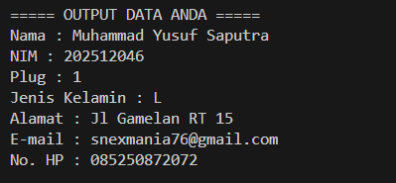

- Tahapan:
1. Membuka Vscode
2. Update source code
3. Kesalahan yang ditemukan adalah ngedefinisikan tipe data. Solusi nya adalah melakukan perbaikan pada tipe data.
4. Jalankan Program.
- Pendapat:
Menarik, karena c++ adalah salah satu Bahasa pemrograman tua yang masih terpakai hingga saat ini.
- Tidak ada, hanya dari praktikum saja.
- Belum pernah.

Modul 2. <<Judul>>

Tujuan

Alat dan Bahan

Landasan Teori

Kegiatan Praktikum

Tugas

Daftar Pustaka
https://proditi.stitek.ac.id/download/file/Buku_Panduan_TA_docx.pdf (sumber penulisan daftar pustaka)
penulisan IEEE.
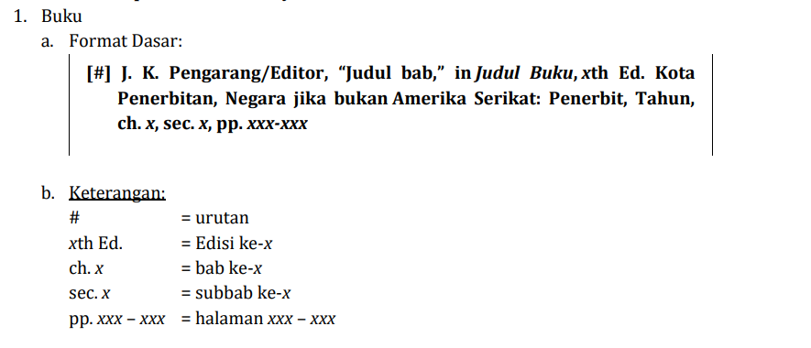
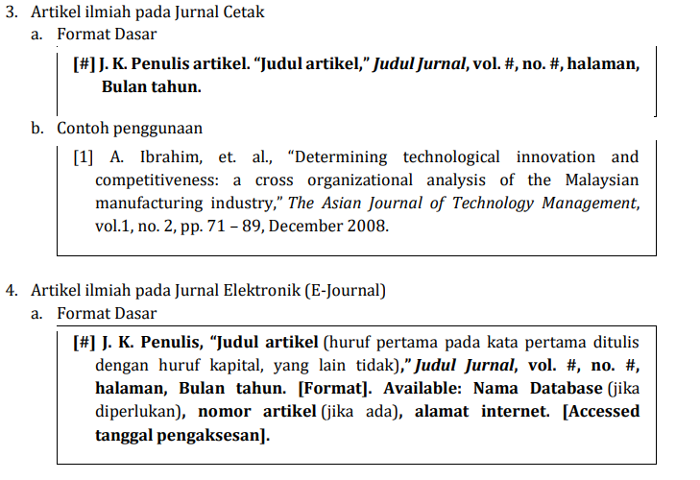
Contohnya

[1] | R. Noviana, "Pembuatan Aplikasi Penjualan Berbasis Web Monja Store Menggunkaan PHP DAN MYSQL," Jurnal Teknik dan Science, vol. 1, p. 13, 2022.
[2] | R. Noviana and S. Asep, "124112PEMBUATAN APLIKASI PENJUALAN BERBASIS WEB MONJA STORE MENGGUNAKAN PHP DAN MYSQL," Jurnal Teknik, vol. 1, pp. 112-124, 2022.

